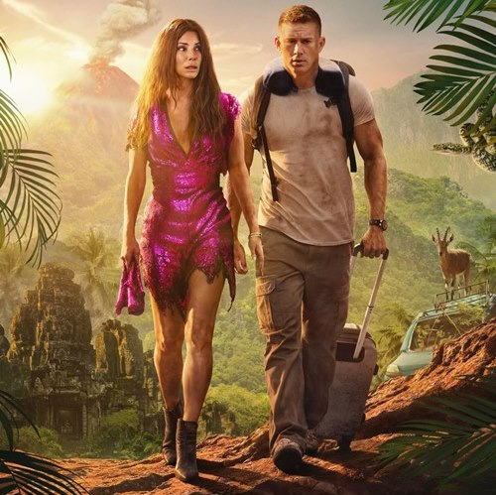
Stratené mesto
(The Lost City)
Premiéra: 24. 3. 2022

UIP – Paramount, USA, 2022
Réžia: Aaron Nee, Adam Nee
Scenár: Oren Uziel, Dana Fox
Kamera: Jonathan Sela
Hudba: Pinar Toprak
Hrajú: Sandra Bullock, Channing Tatum, Brad Pitt, Daniel Radcliffe

Slávna spisovateľka romantických, dobrodružných románov pre ženy sa ocitne v situácii, ktorá akoby vypadla z niektorých jej knižiek. V rukách únoscov, uprostred divokej džungle. Chýba len ten pravý hrdina, ktorý by ju zachránil. Sandra Bullock, Channing Tatum a Daniel Radcliffe hľadajú Stratené mesto v rovnomennej dobrodružnej komédii.

Spisovateľka Loretta Sageová (Sandra Bullock) píše úspešné romány červenej knižnice, ktoré sa odohrávajú na tých najexotickejších miestach. To, že prakticky nevystrčí päty z domu je vedľajšie. Ďalším paradoxom je fakt, že jej dvorného hrdinu, okúzľujúceho dobrodruha Dasha, stelesňuje na obálkach jej knižiek veľmi nepraktický ťuťmák Alan (Channing Tatum). Ako model je mužný, krásny, sexy, ale v reálnom živote sa mu nedarí prekročiť vlastný knižný tieň a to ho dosť trápi. Rád by urobil niečo naozaj hrdinské rovnako, ako postava, ktorú stelesňuje na obálke. Dostane príležitosť, keď ľahko šialený miliardár (Daniel Radcliffe) spisovateľku unesie priamo pred jeho očami. Tento človek si totiž vzal do hlavy, že Loretta vo svojej poslednej knihe detailne popísala cestu k mýtickému Stratenému mestu, v ktorom sa ukrýva poklad nevyčísliteľnej hodnoty. Skôr ako sa Loretta spamätá, sedí v lietadle, ktoré ju preváža na exotický ostrov kdesi v Atlantiku. "Chlapec z obálky" Alan sa rozhodne svoju autorku zachrániť, ale vedomý si vlastných limitov, požiada o pomoc svojho osobného trénera, naozajstného dobrodruha (Brad Pitt). Spoločnými silami sa im síce podarí vyslobodiť Lorettu z pazúrov únoscov, ale tým ich dobrodružstvo uprostred tropickej džungle zďaleka nekončí. Naopak, práve začalo. A bude stokrát šialenejšie ako tie, o ktorých sa Loretta rozpisuje na stránkach svojich bestsellerov.

„Tento typ filmov sa dnes veľmi netočí, vstupujeme s ním na celkom neprebádanú pôdu,“ hovorí herec Channing Tatum, podľa ktorého bolo veľmi osviežujúce natáčať originálny príbeh v časoch, keď sme boli zaplavení filmovými pokračovaniami. Je pravdou, že Stratené mesto je kombináciou humoru, dobrodružstva, romantiky a asi najviac odkazuje k filmovým klasikám Honba za diamantom a Honba za klenotom Nílu, ktoré vznikli v osemdesiatych rokoch minulého storočia

Prístupnosť: nevhodné pro vekovú kategóriu detí do 12 rokov
Žáner: dobrodružná komédia
Verzie: anglicky so slovenskými titulkami
Stopáž: 112 min
Formát: 2D DCP, zvuk 5.1, 7.1
Monopol do: 24. 3. 2025

